Лабораторная работа № 14

Диаграмма классов и представлений

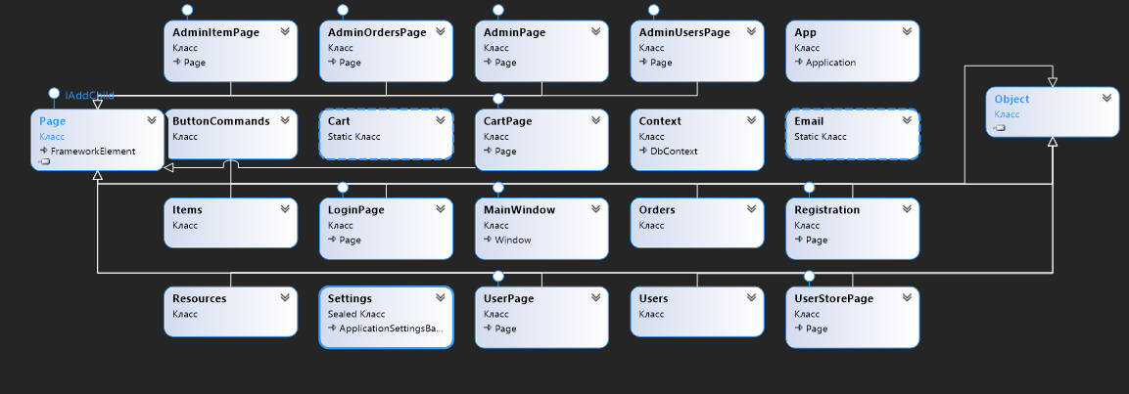

Диаграмма последовательностей

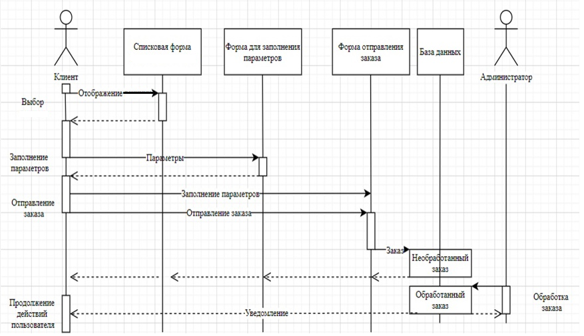

Диаграмма деятельности пользователя

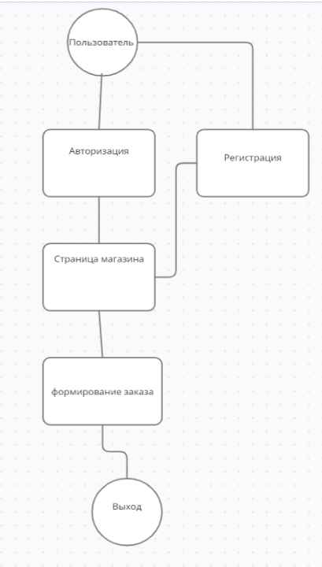

Диаграмма вариантов использования

